STATISTIKOS DEPARTAMENTO GENERALINIO DIREKTORIAUS
ĮSAKYMAS

DĖL ŽEMĖS ŪKIO PRODUKCIJOS GAMYBOS REIKMĖMS ĮSIGYTŲ PREKIŲ STATISTINĖS ATASKAITOS ŽŪ-20 (KETVIRTINĖS) FORMOS PATVIRTINIMO

2010 m. spalio 15 d. Nr. DĮ-193
Vilnius

Įgyvendindamas Lietuvos Respublikos statistikos įstatymo (Žin., 1993, Nr. 54-1048; 1999, Nr. 114-3299) 12 straipsnio 2 dalies nuostatas ir atsižvelgdamas į 2003 m. gruodžio 5 d. Europos Parlamento ir Tarybos reglamentą (EB) Nr. 138/2004 dėl žemės ūkio ekonominių sąskaitų Bendrijoje (OL 2004 m. specialusis leidimas, 3 skyrius, 42 tomas, p. 290) su paskutiniais pakeitimais, padarytais 2006 m. birželio 20 d. Komisijos reglamentu (EB) Nr. 909/2006 (OL 2006 L 168, p. 14):
1. Tvirtinu pridedamą Žemės ūkio produkcijos gamybos reikmėms įsigytų prekių statistinės ataskaitos ŽŪ-20 (ketvirtinės) formą.
2. Laikau netekusiu galios Statistikos departamento prie Lietuvos Respublikos Vyriausybės generalinio direktoriaus 2009 m. lapkričio 23 d. įsakymą Nr. DĮ-267 „Dėl Žemės ūkio produkcijos gamybos reikmėms įsigytų prekių statistinės ataskaitos formos patvirtinimo“ (Žin., 2009, Nr. 142-6284).
3. Nustatau, kad įsakymas įsigalioja nuo 2011 m. kovo 1 d.

Generalinio direktoriaus pavaduotojas,
pavaduojantis generalinį direktorių Jonas Markelevičius

_________________

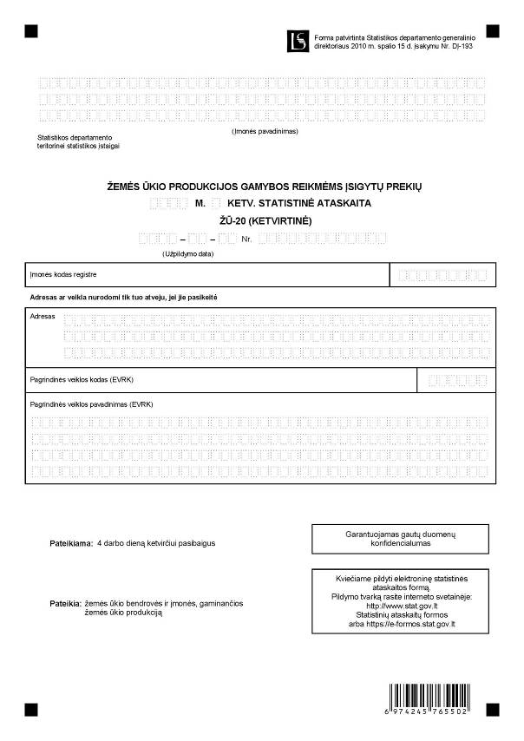

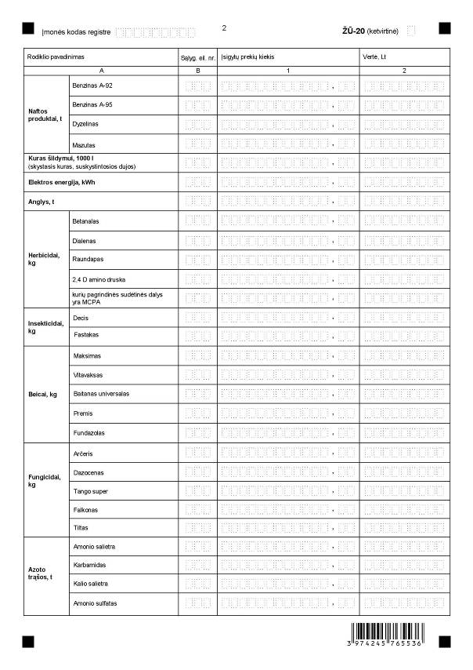

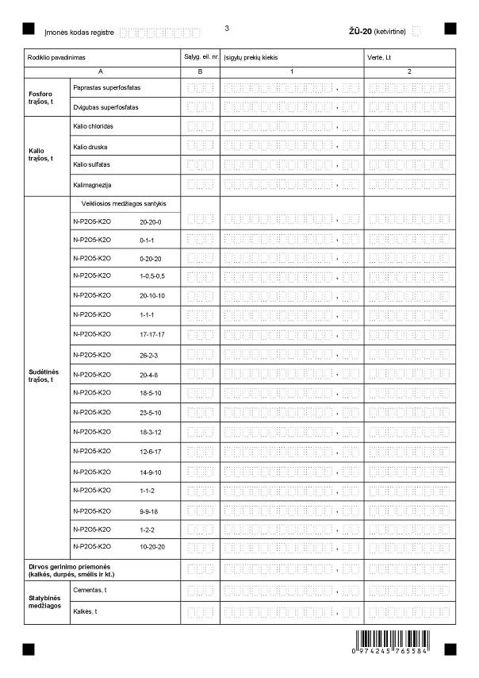

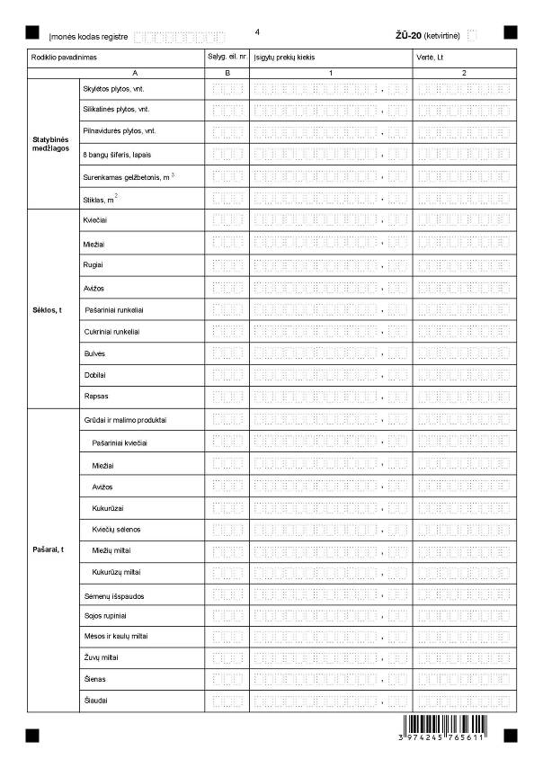

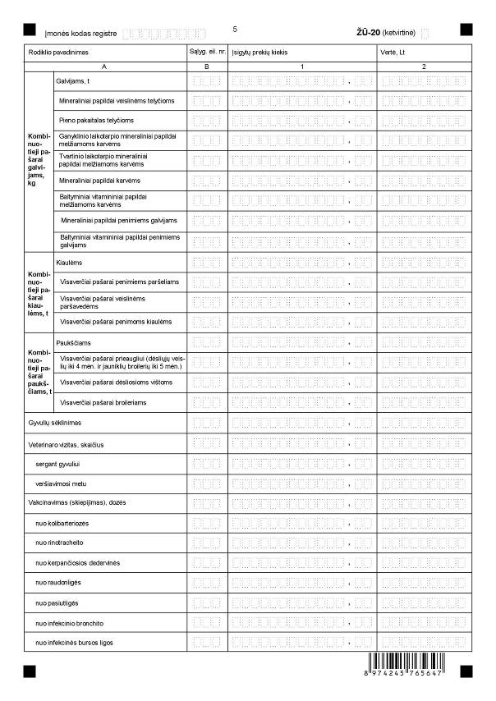

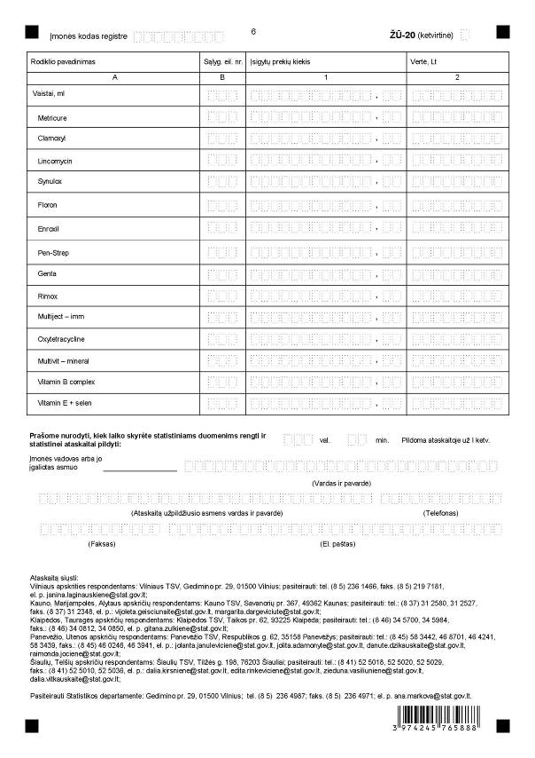

_________________
Žemės ūkio produkcijos gamybos
reikmėms įsigytų prekių statistinės
ataskaitos ZŪ-20 (ketvirtinės)
1 priedas

INFORMACIJA DĖL ŽEMĖS ŪKIO PRODUKCIJOS GAMYBOS REIKMĖMS ĮSIGYTŲ PREKIŲ KETVIRTINIO STATISTINIO TYRIMO
(statistinė ataskaita ŽŪ-20 (ketvirtinė))

STATISTINIO TYRIMO TEISINIS PAGRINDAS | Lietuvos Respublikos statistikos įstatymas (Žin., 1993, Nr. 54-1048; 1999, Nr. 114-3299).  2003 m. gruodžio 5 d. Europos Parlamento ir Tarybos reglamentas (EB) Nr. 138/2004 dėl žemės ūkio ekonominių sąskaitų Bendrijoje (OL 2004 m. specialusis leidimas, 3 skyrius, 42 tomas, p. 290) su paskutiniais pakeitimais, padarytais 2006 m. birželio 20 d. Komisijos reglamentu (EB) Nr. 909/2006 (OL 2006 L 168, p. 14).
STATISTINIO TYRIMO RŪŠIS, APIMTIS IR TIKSLAS | Tai – ketvirtinis atrankinis tyrimas. Ataskaitą pildo žemės ūkio bendrovės ir įmonės, gaminančios žemės ūkio produkciją.  Tiriamasis laikotarpis – kalendorinis ketvirtis.  Tyrimo tikslas – apskaičiuoti vidutines ketvirtines žemės ūkio produkcijos gamybos reikmėms įsigytų prekių kainas ir jų pokyčių indeksus.
STATISTINĖS INFORMACIJOS PASKELBIMO LAIKAS IR VIETA | 30 dieną ataskaitiniam laikotarpiui pasibaigus – informacinis pranešimas „Lietuvos ekonominė ir socialinė raida“;  spalio mėn. – leidinys „Žemės ūkis“;  lapkričio mėn. – „Lietuvos statistikos metraštis“.  Statistikos departamento interneto svetainė www.stat.gov.lt.
STATISTINIŲ DUOMENŲ PATEIKIMO PAREIGA | Lietuvos Respublikos statistikos įstatymo 14 straipsnio 2 dalis:  „Juridiniai asmenys privalo neatlygintinai teikti statistinius duomenis Oficialiosios statistikos darbų programai įgyvendinti.“
STATISTINIŲ DUOMENŲ KONFIDENCIALUMAS | Lietuvos Respublikos statistikos įstatymo 15 straipsnio 2 dalis:  „Oficialiosios statistikos duomenys, jeigu pagal juos tiesiogiai ar netiesiogiai galima identifikuoti respondentą, apie kurį ar kurio veiklos rezultatus buvo surinkti pirminiai statistiniai duomenys, yra konfidencialūs ir saugomi įstatymų nustatyta tvarka.“
STATISTINIŲ DUOMENŲ PATEIKIMO TVARKOS PAŽEIDIMAS | Lietuvos Respublikos statistikos įstatymo 17 straipsnis:  „Fiziniai asmenys, įmonių, įstaigų ar organizacijų vadovai ir kiti atsakingi už oficialiosios statistikos duomenų rengimą ir teikimą asmenys, pažeidę šio įstatymo ir kitų su statistika susijusių teisės aktų reikalavimus, atsako pagal Lietuvos Respublikos įstatymus.“  Lietuvos Respublikos administracinių teisės pažeidimų kodekso 1732 straipsnis (Žin., 1992, Nr. 21-610; 2000, Nr. 54-1557):  „Statistinių duomenų nepateikimas nustatyta tvarka oficialiąją statistiką tvarkančioms institucijoms ir įstaigoms arba melagingų statistinių duomenų joms pateikimas užtraukia baudą nuo 500 iki 1000 Lt.  Tokia pat veika, padaryta asmens, bausto administracine nuobauda už šio straipsnio pirmojoje dalyje numatytus pažeidimus, užtraukia baudą nuo 3000 iki 6000 Lt.  Dokumentų, patvirtinančių pateiktus statistinius duomenis, nepateikimas oficialiąją statistiką tvarkančių institucijų ir įstaigų valstybės tarnautojams arba šių dokumentų nuslėpimas, taip pat minėtų valstybės tarnautojų teisėtų reikalavimų nevykdymas užtraukia baudą pareigūnams nuo 500 iki 1000 Lt.“

_________________
Žemės ūkio produkcijos gamybos
reikmėms įsigytų prekių statistinės
ataskaitos ŽŪ-20 (ketvirtinės)
2 priedas

PAAIŠKINIMAI ŽEMĖS ŪKIO PRODUKCIJOS GAMYBOS REIKMĖMS ĮSIGYTŲ PREKIŲ STATISTINEI ATASKAITAI ŽŪ-20 (KETVIRTINEI) PILDYTI

1. Įsigytų prekių vertė nurodoma be pridėtinės vertės mokesčio.
2. Žemės ūkio produkcijos gamybos reikmėms įsigytų prekių statistinės ataskaitos ŽŪ-20 (ketvirtinės) 05 eilutėje nurodomas kuro panaudojimas tik šiltnamiams ir kitiems žemės ūkio paskirties pastatams šildyti.
3. Veikliosios medžiagos procentas mineralinėse trąšose:

 | Trąšoje yra N (%) |  | Trąšoje yra P2O5 (%)
Amonio salietra | ne mažiau kaip 34–35 | Paprastas superfosfatas | ne mažiau kaip 19,5
Karbamidas | 46 | Granuliuotas superfosfatas | 20
Kalio salietra | N-14, kalio 38 | Dvigubas superfosfatas | 45–50
Amonio sulfatas | 16–20,5
 | Trąšoje yra K2O (%) |  | Trąšoje yra (%)
Kalio chloridas | 52–60 | Sudėtinės trąšos
Kalio druska | ne mažiau kaip 10 | Nurodomas trąšų veikliosios medžiagos santykis (NPK)
Kalio sulfatas | 45–50
Kalimagnezija | 28: MgO–9

4. Kombinuotieji pašarai – pašarinių žaliavų mišiniai su priedais ar be jų, vartojami kaip visaverčiai pašarai ar pašarų papildai ūkinės paskirties gyvuliams:
4.1. Mineraliniai papildai – mineralinių pašarų mišiniai, turintys ne mažiau kaip 40 proc. žalių pelenų.
4.2. Pieno pakaitalai – gyvulių jaunikliams skirti kombinuotieji pašarai, kurių maistinės savybės panašios į natūralaus pieno. Jie gali būti visaverčiai ir papildai.
4.3. Baltyminiai vitamininiai papildai – pašarų mišiniai, sudaryti iš baltymingų (mineralinių) pašarinių medžiagų, vitaminų, mikroelementų ir kitų pašarų priedų.
4.4. Pašarų papildai – pašarų mišiniai, turintys daug kai kurių medžiagų ir naudojami ūkinės paskirties gyvulių paros daviniui papildyti derinant juos su kitais pašarais.
5. Visaverčiai pašarai – suderinti pašarų mišiniai, atitinkantys ūkinės paskirties gyvulių paros davinį.

_________________

